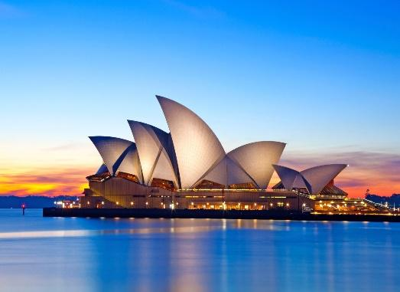 | 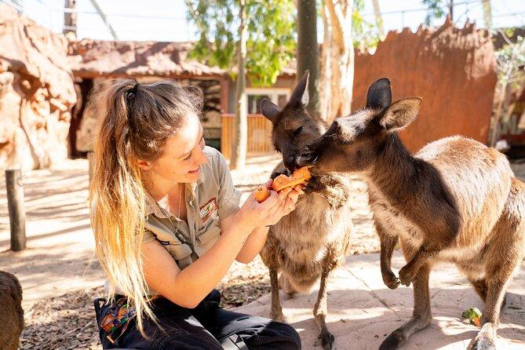 | 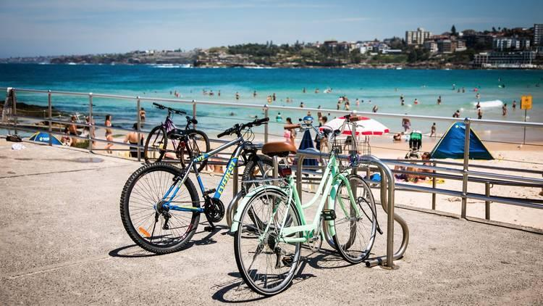
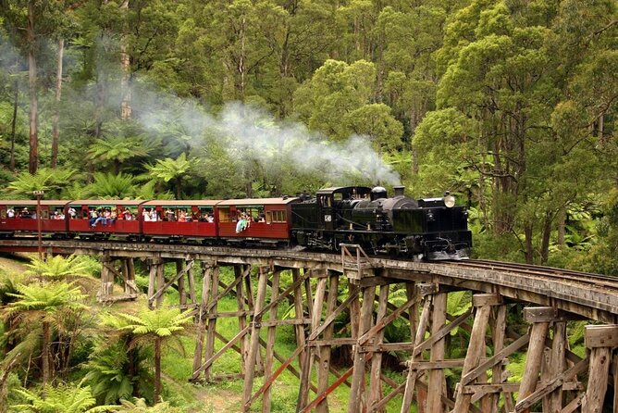 | 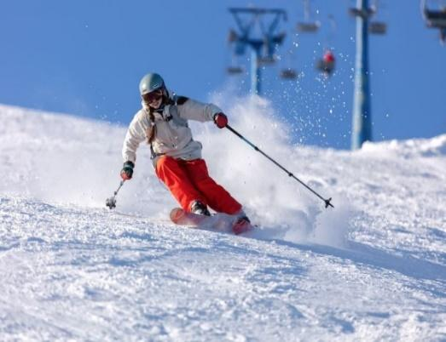 | 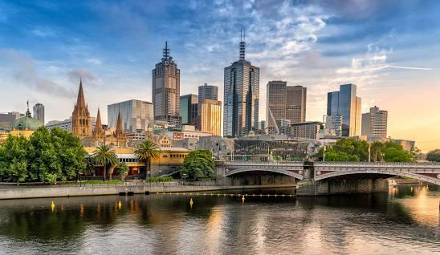
Khám phá nước Úc mùa đông – thời điểm lý tưởng với thời tiết mát lạnh, không khí trong lành và khung cảnh lãng mạn đặc trưng của xứ sở chuột túi. Hành trình đưa Quý khách đến với Sydney sôi động, Canberra thanh bình và Melbourne hiện đại – mỗi điểm đến mang một vẻ đẹp riêng đầy cuốn hút trong mùa đông. Chương trình kết hợp tham quan các biểu tượng nổi tiếng, trải nghiệm văn hóa – ẩm thực đặc sắc và tận hưởng không gian châu Âu giữa lòng nước Úc. Bay thẳng cùng Vietnam Airlines giúp hành trình thuận tiện, thoải mái và tiết kiệm thời gian. Hành trình mùa đông độc đáo – tận hưởng nước Úc theo một cách rất riêng và đầy cảm xúc.
SẮC ĐÔNG NƯỚC ÚC - KHÁM PHÁ XỨ SỞ CHUỘT TÚI
TRẢI NGHIỆM TRƯỢT TUYẾT TẠI LAKE MOUNTAINT
SYDNEY – CANBERRA - MELBOURNE
HÀNG KHÔNG BAY THẰNG: VIETNAM AIRLINES
THỜI GIAN: 07 NGÀY 06 ĐÊM
NGÀY KHỞI HÀNH 2026 | GIÁ TOUR NGƯỜI LỚN (VNĐ) | GIÁ TOUR TRẺ EM 2 - DƯỚI 11 TUỔI (VNĐ) | VÉ BAO GỒM
11/06 – 17/06 | 60.900.000 | 54.810.000 | Đi Lake Mountain  Trải nghiệm Tàu hơi nước  Sydney Zoo  4 đêm khách sạn
30/06 – 06/07 | 61.900.000 | 55.710.000
30/07 – 05/08 | 60.900.000 | 54.810.000
27/08 – 02/09  (Dịp Lễ Quốc Khánh) | 61.900.000 | 55.710.000

ĐẶC ĐIỂM NỔI BẬT & LÍ DO NÊN CHỌN TOUR “SẮC ĐÔNG NƯỚC ÚC”:
- Thời tiết mát mẻ dễ chịu, không khí trong trẻo
Thích hợp để tham quan, đi bộ và khám phá mà không quá nóng.
- Trải nghiệm “ngược mùa” thú vị
Trong khi nhiều nước ở Bắc bán cầu đang là mùa hè, bạn lại có cơ hội tận hưởng mùa đông tại Nam bán cầu – một trải nghiệm mới mẻ và đáng nhớ.
- Trải nghiệm tuyết đúng nghĩa tại LAKE MOUNTAINT RESORT
Tại Lake Mountain Ski Resort – vui chơi với tuyết, trượt máng tuyết, nặn người tuyết và tận hưởng khung cảnh núi rừng phủ trắng.
- Trải nghiệm Tàu hơi nước PUFFING BILLY
Quý khách sẽ có cơ hội ngồi trên những toa tàu gỗ cổ kính, thả chân ra ngoài cửa sổ (trải nghiệm đặc trưng của Puffing Billy) và chậm rãi băng qua những cánh rừng bạch đàn xanh mướt, cây cầu gỗ cao và khung cảnh thiên nhiên thơ mộng.
- Thành phố Cảng Sydney sôi động
Nổi tiếng với vẻ đẹp hài hòa giữa thiên nhiên và kiến trúc, Sydney gây ấn tượng với những công trình biểu tượng như Sydney Opera House và Sydney Harbour Bridge. Bến cảng nhộn nhịp, những quán cà phê ven biển, khu phố cổ The Rocks
- Thủ đô Canberra thanh bình
Thủ đô thanh bình của nước Úc với không gian xanh và kiến trúc hiện đại, Nổi bật với Parliament House và khung cảnh thơ mộng bên Lake Burley Griffin.
- Thành phố Melbourne
Thành phố văn hóa và nghệ thuật đặc sắc của nước Úc, nổi bật với kiến trúc cổ kính, nhịp sống hiện đại và không gian lãng mạn bên dòng Yarra River.
- Thưởng ngoạn cảnh quan thiên nhiên đặc trưng nước Úc:
Biển xanh tại Bondi Beach, không gian xanh tại Dandenong Ranges National Park, và dạo bộ lãng mạn bên dòng Yarra River.
- Mua sắm hàng hiệu giá ưu đãi tại hệ thống DFO (Direct Factory Outlets).
- Thưởng thức ẩm thực đa dạng kết hợp tinh hoa Âu – Á giữa không gian hiện đại và ấm cúng.

LỊCH TRÌNH TOUR:

 | ĐIỂM ĐẾN  ( Vào Sydney - Về Melbourne) | BỮA ĂN | KHÁCH SẠN THAM KHẢO
1 | Hà Nội – Sydney | Ăn nghỉ trên máy bay | Nghỉ đêm trên máy bay
2 | Sydney – Opera House | Ăn tối | Ibis World Square or Ibis Styles Sydney Central or similar
3 | Sydney Zoo – Vịnh Watson | Ăn sáng/trưa/tối | Ibis World Square or Ibis Styles Sydney Central or similar
4 | Sydney – Canberra - Melbourne | Ăn sáng/trưa/tối | The Victoria Hotel Melbourne/ Ibis Melbourne Hotel and Apartment or similar
5 | Melbourne – Lake Mountain | Ăn sáng/trưa/tối
6 | Melbourne City Tour- Puffying Billy - Sân bay | Ăn sáng/trưa/tối
7 | Hà Nội,Vietnam

NGÀY 01 | HÀ NỘI – SYDNEY (ĂN NGHỈ TRÊN MÁY BAY)
19:30: Xe và Hướng dẫn viên đón Quý khách tại Rạp Xiếc Trung Ương – 67 Trần Nhân Tông, Hà Nội khởi hành đi sân bay Nội Bài
20:30: Đoàn tới sân bay Quốc tế Nội Bài, nhà ga quốc tế. HDV hỗ trợ làm thủ tục check in lấy vé, kí gửi hành lí cho quý khách. Sau đó đoàn tiến vào khu vực xuất cảnh và ra khu vực cổng “Gate” lên máy bay và nghỉ ngơi tại chỗ
23:40: Chuyến bay mang mã hiệu VN787 của hãng hàng không Quốc Gia Việt Nam - Vietnam Airlines bay thẳng tới Sydney, Úc
Quý khách nghỉ đêm trên máy bay, thời gian bay liên tục 9 giờ 45 phút, quý khách hãy tận hưởng các dịch vụ cao cấp của Vietnam Airlines với các bữa ăn nóng đã được hãng chuẩn bị và màn hình giải trí cá nhân. Chuyến bay được khai thác bằng máy bay thân rộng Boeing 787-9 Dreamliner, trang bị hệ thống chiếu sáng dịu mắt tự nhiên, màn hình giải trí cá nhân với hàng trăm bộ phim và chương trình đặc sắc.
**** Trải nghiệm đẳng cấp cùng Vietnam Airlines ****
Hãng hàng không quốc gia Việt Nam 4★ Skytrax.
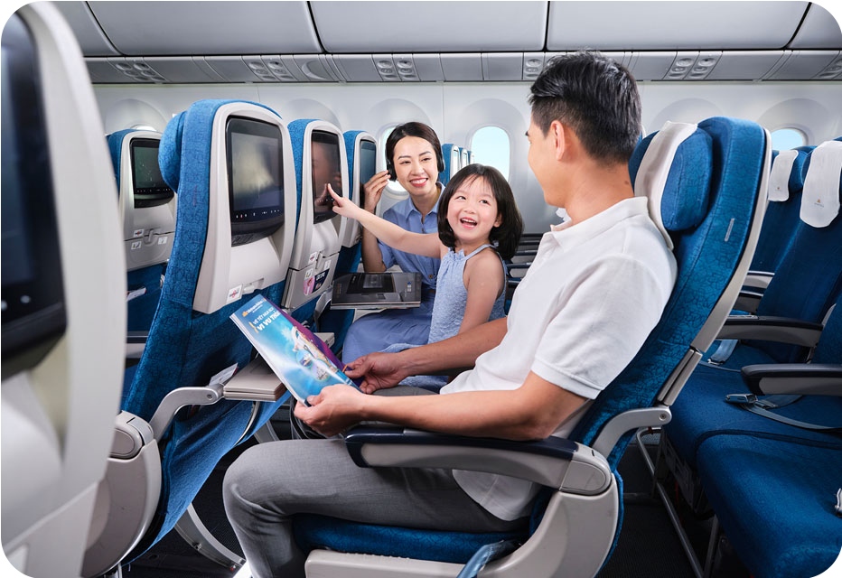 | 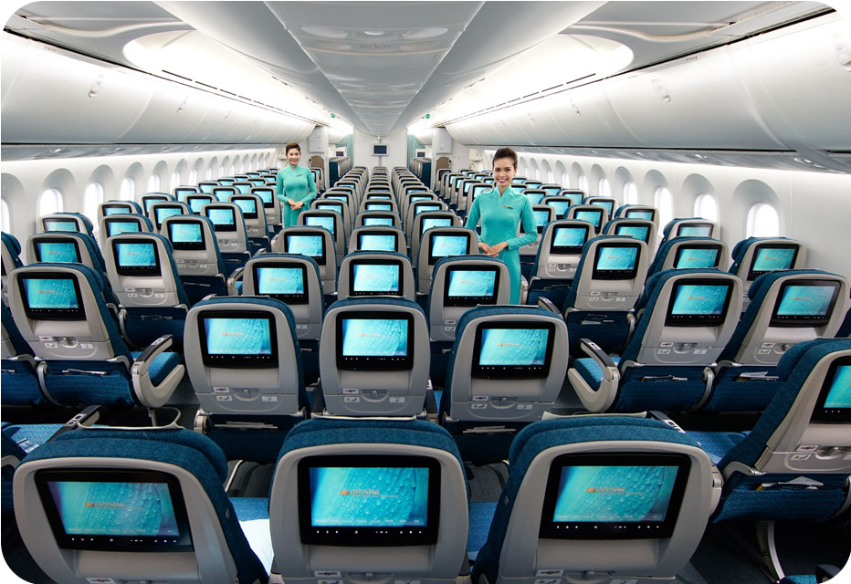
★ Tiện nghi ghế ngồi
Ghế ngồi với độ ngả lưng và khoảng cách giữa hai hàng ghế được thiết kế hợp lý sẽ đem lại cho hành khách cảm giác thoải mái và tiện lợi trong suốt chuyến bay.
★ Ẩm thực trên mây
Các suất ăn được chế biến phong phú để mang đến những món ngon đa dạng từ Việt Nam, Tây Âu, Hàn Quốc, Nhật Bản cùng thức uống chọn lọc đặc biệt, tạo nên bữa ăn với hương vị đậm đà, giàu dinh dưỡng và đảm bảo vệ sinh an toàn thực phẩm.
★ Chương trình giải trí
Tận hưởng một chuyến bay thú vị với nhiều phương tiện giải trí đa dạng của Vietnam Airlines, từ âm nhạc, điện ảnh đến phim tài liệu. Nếu thích đọc sách báo, hành khách cũng được cung cấp các đầu báo và tạp chí nổi tiếng trên nhiều lĩnh vực và thường xuyên được cập nhật.
★ Tiện ích chăm sóc cá nhân như chăn gối, Dép xốp, miếng che mắt,.. được phục vụ
✈️ Chuyến bay dự kiến:
VN 787 HANSYD 2340 1215 +1

NGÀY 02 | SYDNEY CITY TOUR (ĂN TỐI )
12:15: Máy bay hạ cánh xuống sân bay quốc tế Sydney. Quý khách làm thủ tục nhập cảnh, nhận lại hành lí kí gửi.
14:30 – Quý khách lên xe và xe và khởi hành về tham quan thành phố Sydney- được mệnh danh là thành phố cảng, trái tim của nước Úc
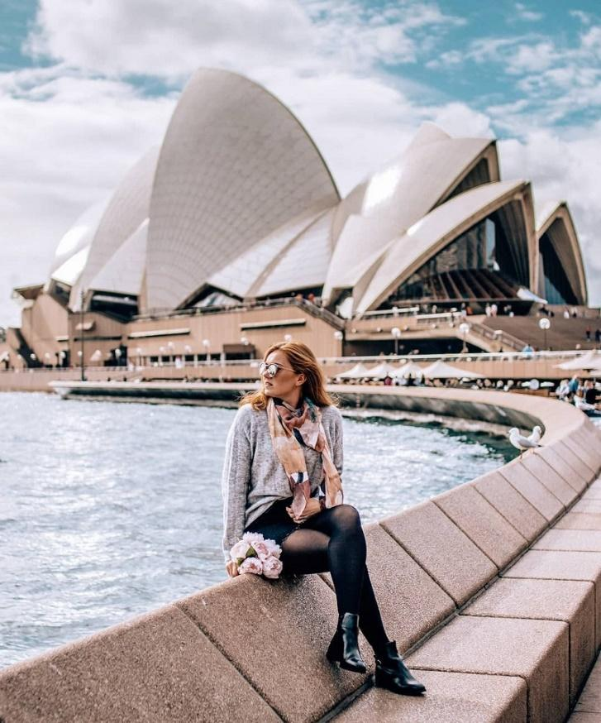 | 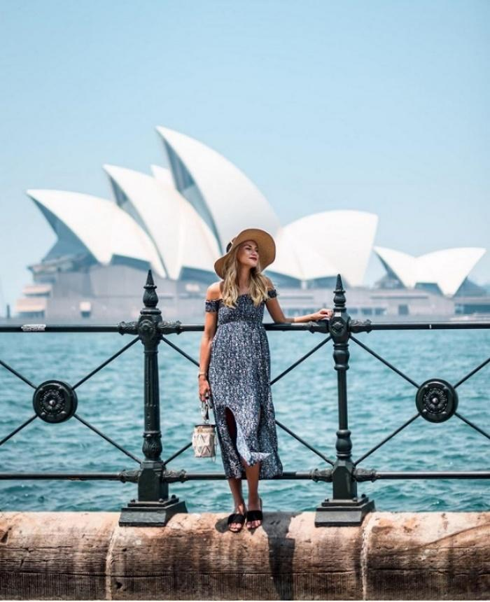
- Cầu cảng Sydney (Sydney Harbour Bridge): Biểu tượng nổi tiếng của thành phố – Sydney Harbour Bridge gây ấn tượng với kiến trúc vòm thép đồ sộ. Du khách có thể tản bộ ngắm toàn cảnh vịnh hoặc chụp hình lưu niệm tuyệt đẹp. Khách du lịch đến đây không chỉ được chiêm ngưỡng kỹ công kỹ thuật của nước Úc mà còn được ngắm nhìn thành phố Sydney từ trên cao.
- Nhà hát Con Sò (Sydney Opera Housse) Công trình kiến trúc độc đáo bên bờ cảng là Di sản Thế giới được UNESCO công nhận, biểu tượng văn hóa đặc trưng của nước Úc.
- Mrs. Macquarie’s Chair là mỏm đá sa thạch được đục thành ghế vào năm 1810 dành cho phu nhân Thống đốc Macquarie. Đây là một trong những điểm ngắm cảnh đẹp nhất Sydney, nơi du khách có thể thu trọn hình ảnh Nhà hát Con Sò và Cầu cảng Sydney trong cùng một khung hình.
- The Rocks là khu phố cổ lâu đời nhất thành phố, nổi bật với những con đường lát đá, kiến trúc thuộc địa và không gian đậm dấu ấn lịch sử. Nơi đây tập trung nhiều quán cà phê, cửa hàng lưu niệm và chợ cuối tuần sôi động.
- Darling Harbour: khu phức hợp giải trí – ẩm thực hiện đại bên bến cảng, thu hút du khách với không gian sôi động, nhà hàng ven biển, trung tâm mua sắm và nhiều hoạt động vui chơi hấp dẫn. Buổi tối, khu vực này đặc biệt lung linh với ánh đèn phản chiếu trên mặt nước.
- Trường đại học Sydney
18:30: Quý khách ăn tối tại nhà hàng.
Sau bữa tối, quý khách nhận phòng khách sạn nghỉ ngơi.
Quý khách có thể tự do khám phá thành phố Sydney về đêm: Dạo bộ quanh cảng Darling Harbour, chiêm ngưỡng Sydney by night cảm nhận được nhịp sống vừa sôi động vừa lãng mạn lan tỏa khắp không gian.
Nghỉ đêm tại khách sạn 3★ ở Sydney.

NGÀY 03 | SYDNEY ZOO - VỊNH WATSONS (ĂN SÁNG, TRƯA, TỐI )
Sáng: Quý khách dùng bữa sáng buffet tại khách sạn và chuẩn bị hành trang khám phá Sydney – thành phố cảng sôi động và hiện đại bậc nhất nước Úc.
- Vịnh Watsons: vịnh biển thanh bình nằm ở mũi phía đông thành phố. Từ đây, du khách có thể chiêm ngưỡng khung cảnh đại dương bao la, những vách đá dựng đứng hùng vĩ và ngọn hải đăng lịch sử nổi bật giữa nền trời xanh. Không khí trong lành và khung cảnh thơ mộng nơi đây mang đến những phút giây thư giãn tuyệt vời.
- Đoàn ghé thăm Bondi Beach – một trong những bãi biển nổi tiếng nhất nước Úc. Với bờ cát trắng mịn, làn nước trong xanh và những con sóng lý tưởng cho môn lướt sóng, Bondi luôn sôi động và tràn đầy sức sống. Quý khách tự do dạo biển, chụp hình hoặc cảm nhận nhịp sống đặc trưng của người dân địa phương.
- Tham quan Sydney Fish Market: khu chợ hải sản nổi tiếng và lâu đời ở thành phố Sydney luôn tấp nập và nhộn nhịp nhất là vào buổi sáng sớm với các phiên đấu giá hải sản, quý khách có cơ hội thưởng thức các loại hải sản tươi ngon như tôm hùm, cua, hàu, sashimi cá hồi… hoặc tự do mua sắm đặc sản địa phương làm quà.
- Đoàn tự do mua sắm tại trung tâm miễn thuế (Sydney Duty Free).
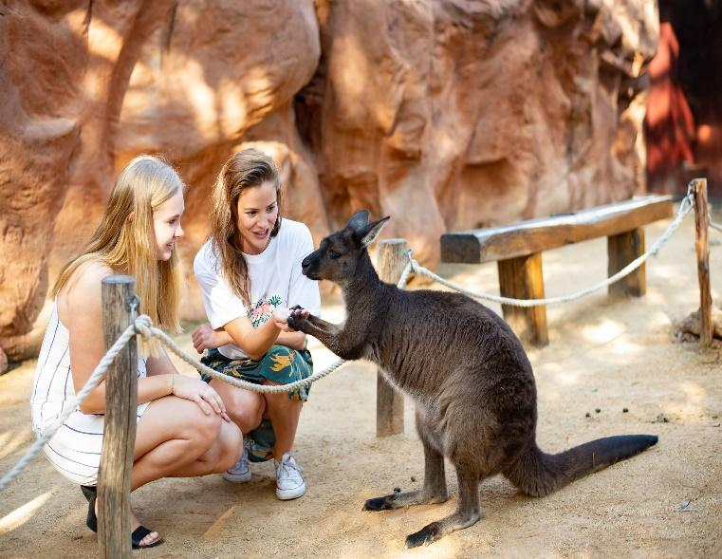 | 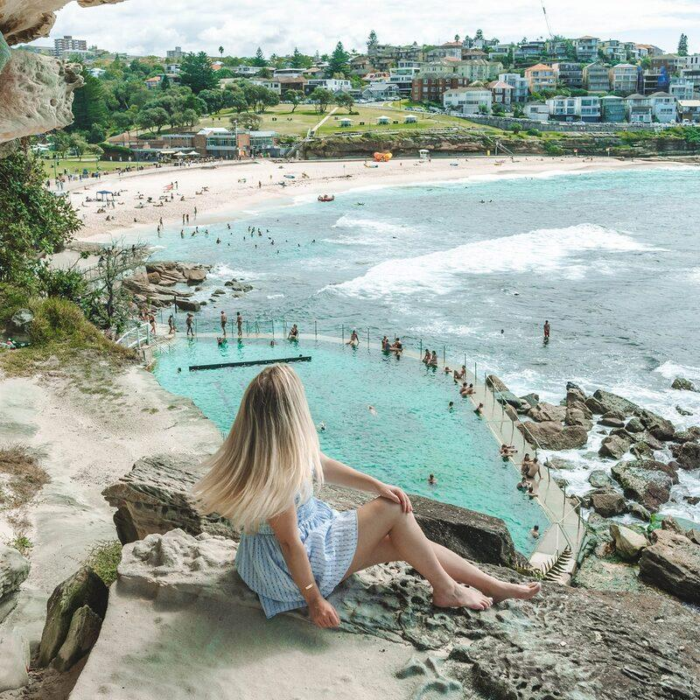

Trưa: Quý khách dùng bữa trưa tại nhà hàng
- Sydney Zoo Tọa lạc tại khu vực Western Sydney, sở thú hiện đại này là nơi sinh sống của hàng trăm loài động vật bản địa Úc và các loài quý hiếm trên thế giới. Quý khách sẽ có cơ hội chiêm ngưỡng chuột túi, gấu koala, đà điểu Emu, cũng như các loài sư tử, hổ, hươu cao cổ trong không gian được thiết kế gần gũi với môi trường tự nhiên. Quý khách có thể cho chúng ăn và lưu lại những tấm hình kỉ niệm tại đây. ( bao gồm vé)
Tối: Quý khách thưởng thức bữa tối tại nhà hàng địa phương
Sau đó, Xe đưa đoàn về đến khách sạn.
Nghỉ đêm tại khách sạn 3★ ở Sydney.

NGÀY 04 | SYDNEY – CANBERRA - MELBOURNE (ĂN SÁNG, TRƯA, TỐI )

Sáng: Quý khách dùng bữa sáng buffet tại khách sạn và làm thủ tục trả phòng.
Sau bữa sáng, xe và HDV đưa Quý khách khởi hành đi Canberra – thủ đô của nước Úc, cách Sydney khoảng 3–4 giờ di chuyển bằng đường bộ. Trên đường đi, đoàn có dịp chiêm ngưỡng khung cảnh đồng quê thanh bình với những thảo nguyên xanh và các trang trại đặc trưng của xứ sở chuột túi.
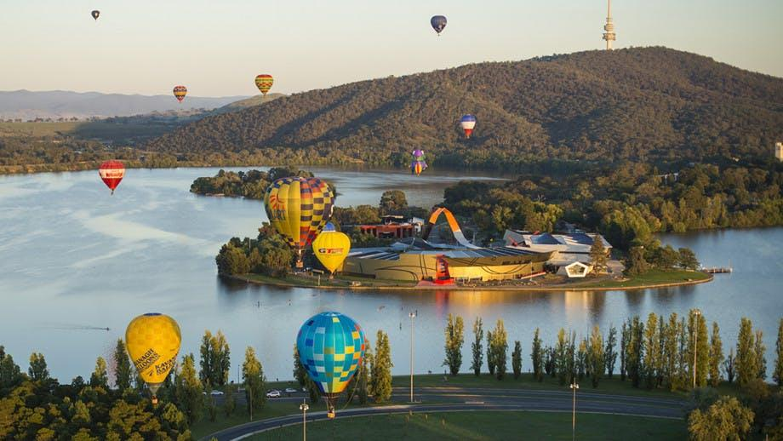

Đến Canberra, đoàn bắt đầu tham quan:
- Parliament House – Tòa nhà Quốc hội Úc với kiến trúc ấn tượng nằm trên đồi Capital Hill. Quý khách có thể tham quan khu sảnh chính và tìm hiểu về hệ thống chính trị của quốc gia này.
- Lake Burley Griffin – Hồ nước nhân tạo nằm giữa trung tâm thủ đô, tạo nên không gian thoáng đãng và thơ mộng. Xe chạy doc theo Hồ ngắm Mặt hồ phẳng lặng như gương, phản chiếu bầu trời và những hàng cây xanh mát.
- Đài phun nước Captain Cook Memorial Jet vươn cao giữa lòng hồ.
Trưa: Quý khách thưởng thức bữa trưa tại nhà hàng.
Chiều: Quý khách tiếp tục tham quan, chụp ảnh:
- Australian War Memorial – Đài tưởng niệm chiến tranh quốc gia, nơi lưu giữ nhiều hiện vật và câu chuyện lịch sử quan trọng của nước Úc (chụp ảnh bên ngoài)
- Chụp hình cùng các chú chuột túi Kangaroo (nếu may mắn Quý khách sẽ được chụp hình với những chú chuột túi Kangaroo trong công viên).
- Thăm quan Bảo tàng đúc tiền hoàng gia Úc. Quý khách có thể tự tay in tiền và giữ làm kỷ niệm
Chiều: Xe đưa Quý khách khởi hành ra sân bay Canberra đáp chuyến bay đi thành phố Melbourne.
Đến sân bay Melbourne. Xe đón đoàn đi ăn tối tại nhà hàng.
Sau đó quý khách về khách sạn nhận phòng nghỉ ngơi.
Nghỉ đêm tại khách sạn 3★ ở Melbourne.

NGÀY 05 | MELBOURNE - LAKE MOUNTAIN SKI RESORT  (ĂN SÁNG, TRƯA, TỐI )
Sáng: Quý khách dùng bữa sáng buffet tại khách sạn
Sau đó đoàn khởi hành tới LAKE MOUNTAIN SKI RESORT khu nghỉ dưỡng trượt tuyết nổi tiếng thuộc bang Victoria, cách Melbourne khoảng 2 giờ di chuyển bằng xe. Lake Mountain Ski Resort mang đến trải nghiệm mùa đông đúng nghĩa giữa thiên nhiên trong lành của nước Úc, phù hợp cho cả du khách muốn vui chơi nhẹ nhàng lẫn những ai yêu thích vận động.
Trưa: Quý khách dùng bữa trưa” fast food”tại khu ẩm thực trong Lake Mountain Ski Resort hoặc nhà hàng địa phương gần khu vực.
Chiều: Sau bữa trưa, quý khách tự do trải nghiệm tại TẠI LAKE MOUNTAIN
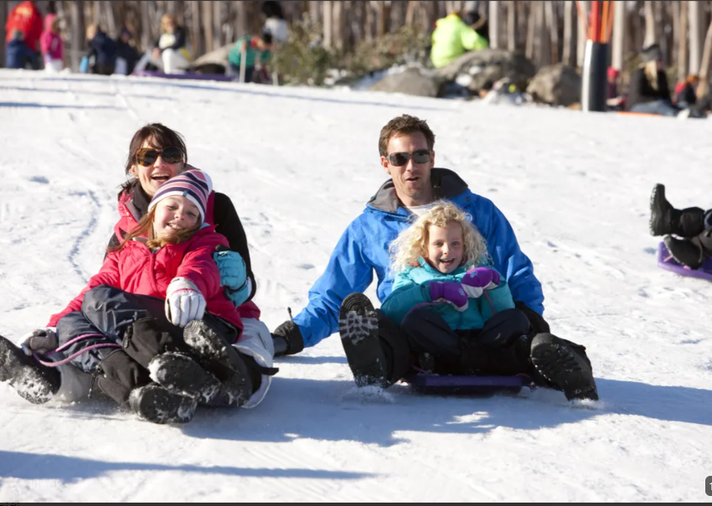 | 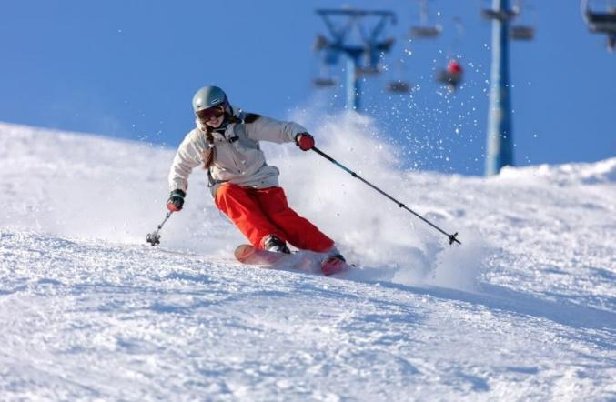
LAKE MOUNTAIN nổi tiếng với TRẢI NGHIỆM TUYẾT NHẸ NHÀNG THÚ VỊ với độ cao lý tưởng và cơ sở vật chất thân thiện, Lake Mountain mang đến trải nghiệm mùa đông đúng nghĩa giữa thiên nhiên hùng vĩ của bang Victoria
❄️ Khu trượt tuyết dành cho người mới bắt đầu và gia đình thỏa thích vui chơi
🎿 Trượt máng tuyết (toboggan) đầy hào hứng. Đường trượt băng đồng (cross-country skiing) dài với phong cảnh đẹp được thiết kế chuyên biệt cho những người mới tập chơi (Quý khách tự túc các chi phí như: thuê quần áo, giày, ván, gậy trượt tuyết, …).
⛄ Khu vui chơi tuyết, nặn người tuyết cùng gia đình bạn bè
🌲 Check in Khung cảnh rừng núi phủ đầy tuyết trắng tinh khôi tuyệt đẹp vào mùa đông
- Lưu ý: tình trạng tuyết phụ thuộc điều kiện thời tiết thực tế
- Vé vui chơi tuyết, thuê trang phục, dụng cụ chơi trên tuyết với chi phí tự túc
Nếu quý khách không có nhu cầu trượt tuyết có thể chơi các trò chơi với tuyết nhẹ nhàng như nặn người tuyết hoặc thưởng thức café, chocolate nóng ngắm nhìn khung cảnh núi rừng phủ tuyết qua ô cửa kính – một trải nghiệm yên bình và đầy thi vị giữa mùa đông nước Úc.
Quý khách tự do tham gia các hoạt động nhẹ nhàng, an toàn, phù hợp với thể trạng
Tới giờ, Xe đưa đoàn rời Lake Mountain khởi hành về MELBOURNE tham quan:
Tối | Quý khách dùng BỮA TỐI tại Nhà hàng địa phương
Sau bữa tối, quý khách VỀ KHÁCH SẠN nghỉ ngơi
Nghỉ đêm tại khách sạn 3★ ở Melbourne.

NGÀY 06 | MELBOURNE - TRẢI NGHIỆM TÀU HƠI NƯỚC  (ĂN SÁNG, TRƯA, TỐI)
Sáng: Sau khi thức giấc, quý khách dùng bữa sáng buffet tại khách sạn
Sau đó, xe đưa Đoàn khởi hành đi ra vùng ngoại ô Belgrave tới Công viên Quốc Gia Dandenong, một trong những công viên quốc gia nổi tiếng và xanh mát nhất bang Victoria, cách Melbourne khoảng 1 giờ di chuyển. Tại đây, Quý khách sẽ được hòa mình vào không gian thiên nhiên trong lành với những cánh rừng bạch đàn cao vút, dương xỉ cổ thụ và hệ sinh thái phong phú đặc trưng của nước Úc.
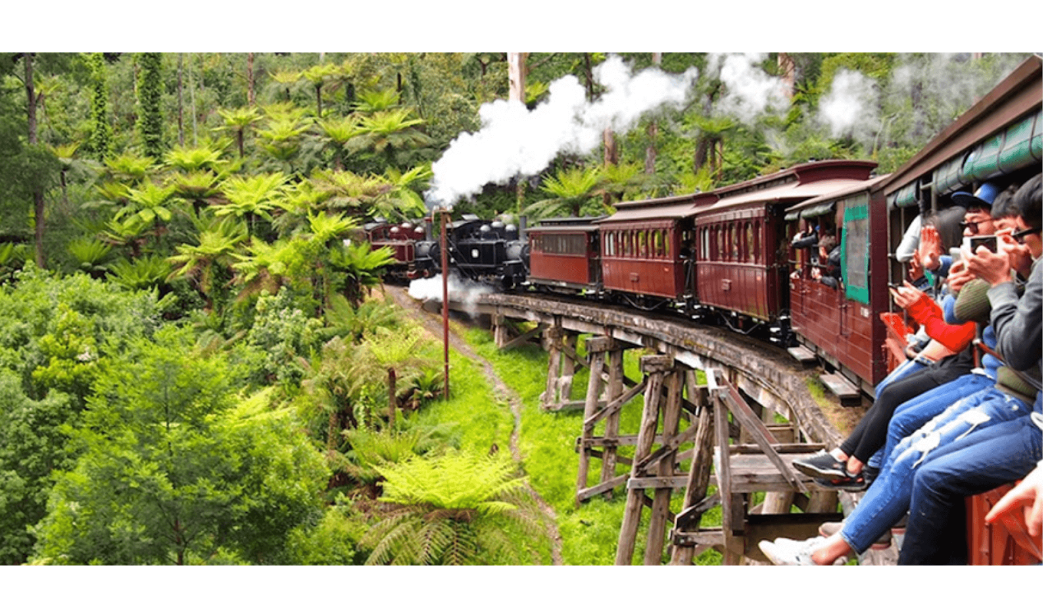
Trải nghiệm trên chuyến tàu lửa hơi nước ngược thời gian Puffing Billy: Chuyến tàu hơi nước Puffing Billy đi qua dãy núi Dandenong nổi tiếng ở Úc. Con tàu hơi nước sẽ đưa các bạn lướt qua những tán dương xỉ xanh mướt và ngọn núi Ash cao chót vót, xuyên qua khu rừng mưa ôn đới, ngắm phong cảnh tuyệt đẹp trên tàu lửa hơi nước Puffing Billy có từ những năm 1900, Đoàn sẽ vượt qua chặng đường dài gần 6 km từ ga Belgrave đến ga Menzies Creek, sống lại những năm tháng giao thương nông sản giữa những người dân ở Dandenong và Melbourne.(đã bao gồm vé tàu, lưu ý không đến trễ giờ tàu).
- Lưu ý: Do vé tàu Puffing Billy khá khó đặt tại Úc, nếu trường hợp không đặt vé tàu, công ty du lịch sẽ hoàn lại tiền vé cho quý khách)
Trưa: Đoàn dùng bữa trưa tại nhà hàng.
Sau bữa trưa, Quý khách quay trở lại Melbourne và tham quan
- Tham quan Cook's Cottage – ngôi nhà cổ của thuyền trưởng James Cook, được xây dựng từ thế kỷ 18 và di dời từ Anh sang Úc. Đây là điểm đến mang đậm dấu ấn lịch sử, nằm giữa không gian xanh mát của công viên.
- Ghé thăm Flinders Street Station – nhà ga trung tâm biểu tượng của thành phố Melbourne với kiến trúc mái vòm cổ điển nổi bật.
- Tham quan St Patrick's Cathedral – nhà thờ Công giáo lớn nhất tại Melbourne, nổi bật với kiến trúc Gothic tráng lệ và không gian trang nghiêm.
- Chiêm ngưỡng Old Parliament House – tòa nhà Quốc hội cũ của Úc, nơi ghi dấu nhiều sự kiện chính trị quan trọng trong lịch sử.
- Tản bộ dọc theo Yarra River – dòng sông thơ mộng chảy qua trung tâm Melbourne, tận hưởng không khí trong lành và nhịp sống sôi động của thành phố.
- Tham quan Fitzroy Gardens – công viên xanh nổi tiếng với cảnh quan được chăm sóc tỉ mỉ, những lối đi rợp bóng cây và nhiều góc check-in tuyệt đẹp.
- Mua sắm tại DFO – chuỗi trung tâm mua sắm lớn nhất thế giới. Tại đây, quý khách có thể tự do lựa chọn các sản phẩm thời trang, mỹ phẩm, thể thao và phụ kiện đến từ nhiều thương hiệu quốc tế với mức giá giảm hấp dẫn. Không gian mua sắm rộng rãi, hiện đại cùng đa dạng mặt hàng sẽ mang đến trải nghiệm mua sắm thoải mái và tiện lợi (nếu còn thời gian cho phép)
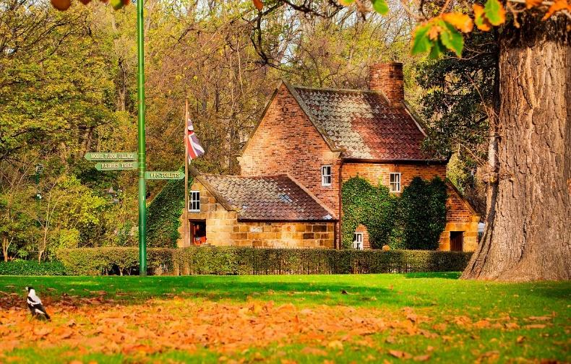 | 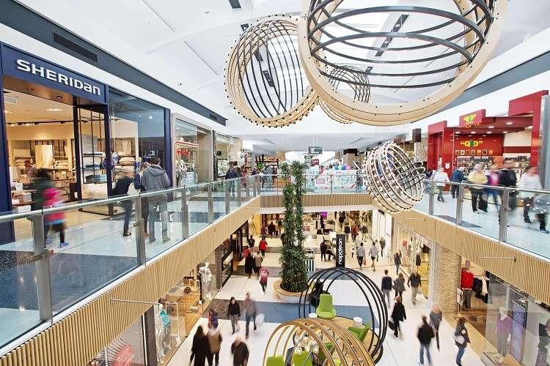
Tối: Đoàn thưởng thức bữa tối chia tay nước Úc tại nhà hàng địa phương.
Tới giờ, Xe đưa đoàn ra sân bay quốc tế Melbourne, làm thủ tục check in lấy vé kí gửi hành lí, lên chuyến bay VN 778 về Việt Nam.
Chuyến bay dự kiến:
VN 778 | MELBOURNE ✈ HÀ NỘI | 00:25 – 07:05 (+1)
Quý khách nghỉ đêm và ăn uống trên máy bay.

NGÀY 07 | SÂN BAY – HÀ NỘI, VIỆT NAM (ĂN NGHỈ TRÊN MÁY BAY)
00:25 : Chuyến bay từ Melbourne cất cánh về Hà Nội, Việt Nam
07:05: Quý khách hạ cánh tại sân bay Quốc tế Nội Bài, Hà Nội
Kết thúc hành trình 7 ngày 6 đêm khám phá mùa đông nước Úc, đoàn đã cùng nhau trải nghiệm những khoảnh khắc đáng nhớ từ thành phố cảng sôi động Sydney, thủ đô thanh bình Canberra đến thành phố văn hóa Melbourne và tận hưởng mùa đông đặc trưng tại Lake Mountain Ski Resort với những trải nghiệm tuyết đầy thú vị.
Hướng dẫn viên chia tay và hẹn gặp lại quý khách trong những hành trình tiếp theo!
__Kết thúc chương trình, tạm biệt và hẹn gặp lại__

GIÁ TOUR BAO GỒM:
- Vé máy bay khứ hồi của Vietnamairlines gồm 1 kiện 23 kg hành lý ký gửi + 10 kg xách tay.
- Vé máy bay chặng nội địa: CANBERRA - MELBOURNE có 1 kiện hành 23 kg ký gửi + 7 kg xách tay.
- Khách sạn tiêu chuẩn 3 sao, 02 người/ 01 phòng. Nếu lẻ nam hoặc nữ sẽ nghỉ tại phòng ba.
- Xe ô tô đời mới phục vụ chương trình.
- Đoàn 15-19 khách đi xe 25 chỗ ; từ 20 khách trở lên đi xe 40 chỗ
- Hướng dẫn viên tiếng việt kinh nghiệm, nhiệt tình phục vụ suốt tuyến.
- Vé tham quan vào cửa 01 lần theo chương trình: Vé vào cổng Lake Mountain, Vé Tàu Puffing Billy, Sydney Zoo
- Ăn các bữa theo chương trình định mức trung bình 30Aud/ bữa
- 01 chai nước suối/ người/ ngày tour.
- Phí visa và phí trung tâm tiếp nhận hồ sơ, dịch thuật.
- Bảo hiểm du lịch quốc tế mức đền bù tối đa 50,000$/1 người/1 vụ việc. Khách hàng từ 70 tuổi trở lên mức đền bù tùy thuộc vào chính sách bảo hiểm của công ty bảo hiểm (nếu có phát sinh mức phí cao hơn).
- Thuế VAT
GIÁ TOUR KHÔNG BAO GỒM:
- Hộ chiếu còn hiệu lực 6 tháng tính đến ngày kết thúc tour.
- Phí hành lý quá cước và các chi phí cá nhân khác.
- Tiền bồi dưỡng cho hướng dẫn viên và tài xế địa phương 07usd/ người/ ngày x 7 ngày = 49 USD.
- Đối với khách quốc tịch nước ngoài:
- Phí làm visa tái nhập Việt Nam
- Phí khai Giấy phép du lịch điện tử (Electronic Travel Authorization - eTA) Khoảng 500.000vnd/ người (Tùy nước)
- Các chi phí khác không nêu trong chương trình.
- Chi phí phòng đơn.
- Chi phí khám sức khỏe (khách hàng từ 75 tuổi trở lên sẽ khám sức khỏe tại điểm khám theo quy định của Sứ quán)
QUY ĐỊNH TRẺ EM VỀ TOUR:
- Trẻ em dưới 02 tuổi: thu phí 30% và cha mẹ tự túc các dịch vụ ăn uống, vé tham quan …liên quan tới nhu cầu của bé.
- Từ 02 - dưới 10 tuổi: 90% giá của người lớn (ngủ chung giường với người lớn).
- Từ 11 tuổi trở lên: 100% giá tour người lớn, có chế độ giường riêng.

ĐIỀU KIỆN ÁP DUNG:
- Lịch trình tour có thể thay đổi phụ thuộc vào tình trạng khách quan như thiên tai, bão lũ, giờ bay vé chặng nội địa, vé tham quan đóng cửa,…. nhưng vẫn đảm bảo đủ điểm ( trừ trường hợp điểm tham quan đóng cửa hoặc không mua được vé)
- Giờ bay vé chặng nội địa từ Canbera đến Melbourne có thể thay đổi phụ thuộc vào tình trạng chỗ của hãng hàng không; điểm bay có thể thay đổi phụ thuộc tình trạng chỗ
- Quý khách đăng ký trước ngày khởi hành: 30 – 45 ngày.
- Điều kiện để khởi hành: đoàn có ít nhất 10 khách người lớn trở lên (trẻ em từ 11 tuổi được tính như người lớn), nếu dưới 10 khách thì tour sẽ dời ngày khởi hành hoặc nếu vẫn khởi hành thì có phụ thu chi phí tổ chức tùy theo số lượng khách có tính đến trước khởi hành 10 ngày.
- Trong trường hợp đoàn khởi hành vào các dịp diễn ra hội chợ lớn tại ÚC. Khách sạn sẽ được bố trí ở các thành phố lân cận, phù hợp nhưng vẫn đảm bảo điểm tham quan và đảm bảo khách sạn 3*. Khách sạn có thể thay đổi đến ngày cuối cùng do khách sạn không đủ phòng hoặc lượng khách tăng, chúng tôi sẽ thay đổi khách sạn nhưng vẫn đảm bảo khách sạn 3*
- Chương trình có thể thay đổi phụ thuộc vào điều kiện thời tiết, điều kiện giao thông ở các nơi nhưng đảm bảo vẫn thực hiện đủ các điểm tham quan trong chương trình (TRỪ CÁC ĐIỂM ĐÓNG CỬA TU SỬA, không còn vé tham quan), các điểm tham quan có thể không theo thứ tự trong chương trình. Chương trình có thể thay đổi thứ tự các điểm tham quan phụ thuộc vào tình trạng vé tham quan,...
- Quý khách vui lòng làm lại hộ chiếu khi đã phẫu thuật thẩm mỹ.
- Hộ chiếu không được tẩy xoá, gạch bút mực, rách góc
- Quý khách mang quốc tịch nước ngoài hoặc là việt kiều phải có visa nhập cảnh Việt Nam mang theo lúc đi tour.
- Quý khách vui lòng kiểm tra thuế thu nhập cá nhân và thuế thu nhập doanh nghiệp. Trường hợp quý khách chưa hoàn tất nghĩa vụ thuế sẽ không thể xuất cảnh khỏi Việt Nam. CTDL sẽ không hoàn lại chi phí cho bất cứ dịch vụ gì tại nước ngoài khách không sử dụng và không chịu trách nhiệm về lý do nhân thân của khách hàng khi khách bị cục xuất nhập cảnh Việt Nam hoặc Nước Sở Tại từ chối cho xuất , nhập cảnh

